Звіт

Лабораторна робота 3 з дисципліни Архітектура комп’ютера

Виконав Загоруля Андрій

1. Відкривши командну строку (cmd) створив в ній 2 каталога у вигляді такої структури.

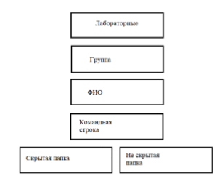

За допомогою ось таких команд, і зробив сховану папку(sneaky folder) схованою.

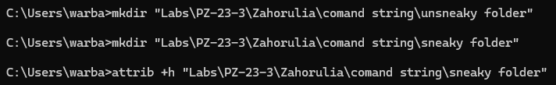

За допомогою xcopy /? Вивів на екран допомогу з використання цієї команди.

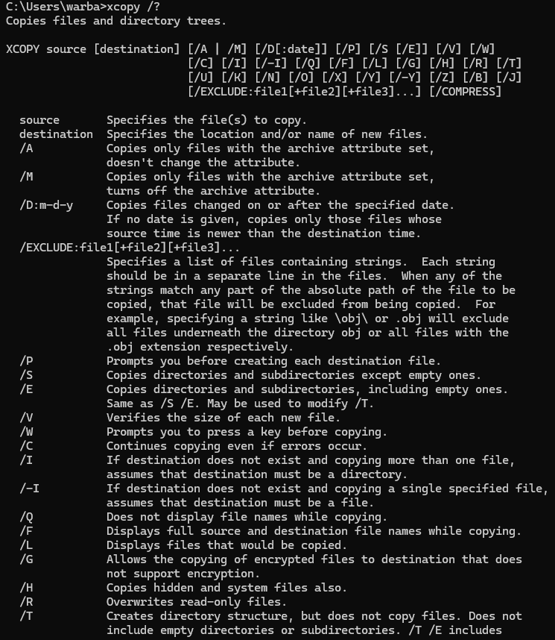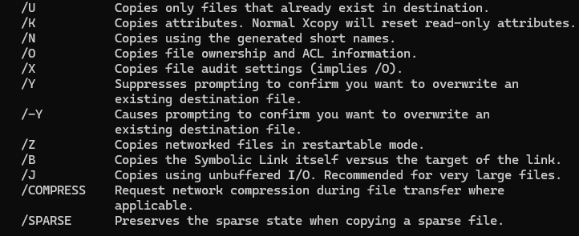

Потім за допомогою рядка 

Копіював цей текст в неприховану папку.

За допомогою рядка xcopy /f "Labs\PZ-23-3\Zahorulia\comand string\unsneaky folder\copyhelp.txt" "Labs\PZ-23-3\Zahorulia\comand string\sneaky folder\copied_copyhelp.txt" копіював цей файл в приховану папку, змінивши його назву на copied_copyhelp.txt.

Я також створив файл бат який створює перший каталог автоматично, для зручності. Його буде додано до завдання.

2. другим завданням будо створити бат файл, який створює такі самі каталоги, але тільки замість command string вій створює їх у batch. ось такий скарипт у мене вийшов:

@echo off

mkdir "Labs\PZ-23-3\Zahorulia\batch\sneaky folder"

mkdir "Labs\PZ-23-3\Zahorulia\batch\unsneaky folder"

attrib +h "Labs\PZ-23-3\Zahorulia\batch\sneaky folder"

xcopy /?

xcopy /? > "Labs\PZ-23-3\Zahorulia\batch\unsneaky folder\copyhelp.txt"

xcopy "Labs\PZ-23-3\Zahorulia\batch\unsneaky folder\copyhelp.txt" "Labs\PZ-23-3\Zahorulia\batch\sneaky folder\copied_copyhelp.txt"

::тут треба буде натиснути f для копіювання, або натиснути Y для перезапису

pause

Для його створення я створив блокнот, який зберіг у форматі .bat, і назвав CatalogCreate. Загальна картина має тепер ось такий вигляд: 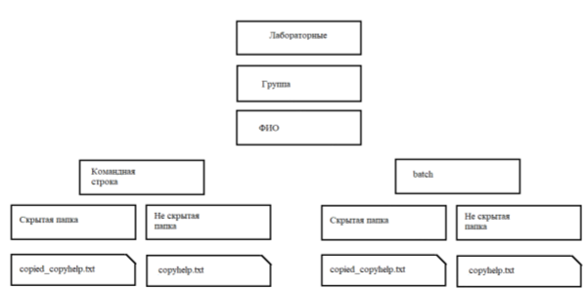

3. Третім завданням за моїм варіантом було створеня скрипта, який порахує кількість файлів у підкаталогах окремо ( Варіант 15)  
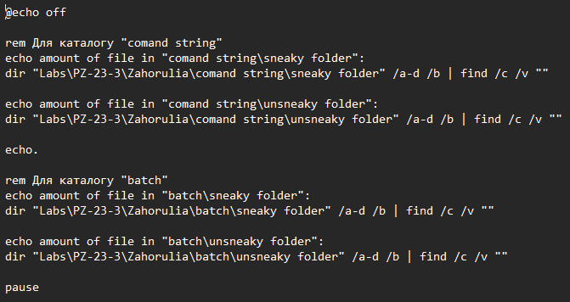

4. Створив ще скрипт який автоматично відкриває звіт

@echo off

start "" winword """C:\Users\warba\Downloads\ZvitAK.docx"""

exit

для роботи цього батніка потрібно розмістити замість мого шляху до файлу свій.